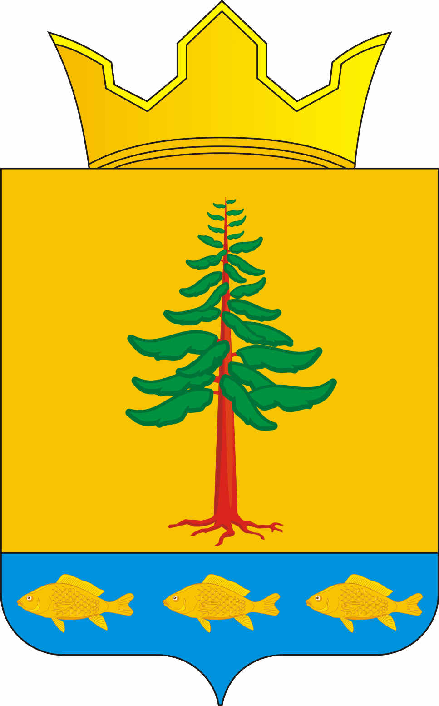
СОВЕТ ДЕПУТАТОВ
ГРИГОРЬЕВСКОГО СЕЛЬСКОГО ПОСЕЛЕНИЯ
Нытвенского муниципального района

РЕШЕНИЕ
28.11.2018 г. № 170
с. Григорьевское

«О передаче части полномочий

Григорьевского сельского поселения
в муниципальное образование
«Нытвенский муниципальный район»

Руководствуясь п. 4 ст. 15 Федерального закона от 06.10.2003 г. № 131 – ФЗ «Об общих принципах организации местного самоуправления в Российской Федерации» Совет депутатов Григорьевского сельского поселения РЕШАЕТ:
1. Передать муниципальному образованию «Нытвенский муниципальный район» осуществление части следующих полномочий по решению вопросов местного значения муниципального образования «Григорьевское сельское поселение:
- ремонт автомобильных дорог в рамках постановления Правительства Пермского края от 15.03.2017 г. № 93-п «Об утверждении порядка предоставления субсидий бюджетам муниципальных образований из бюджетных ассигнований дорожного фонда Пермского края на ремонт автомобильных дорог общего пользования местного значения сельских поселений Пермского края, в том числе дворовых территорий многоквартирных домов, проездов к дворовым территориям многоквартирных домов»;
- мероприятия в рамках комфортной городской среды.
2. Предусмотреть в бюджете поселения на 2019 год на исполнение переданной части полномочий иные межбюджетные трансферты.
3. Предоставить право главе Григорьевского сельского поселения от имени представительного органа заключить и подписать Соглашение с Земским Собранием Нытвенского муниципального района.
4. Обнародовать настоящее Решение на информационных стендах, в библиотеках и на официальном сайте Григорьевского сельского поселения.
5. Контроль за выполнением решения возложить на главу Григорьевского сельского поселения.

Председатель Совета депутатов
Григорьевского сельского поселения Н.В. Яковлева

Глава сельского поселения – глава администрации
Григорьевского сельского поселения А.Г. Вожаков

